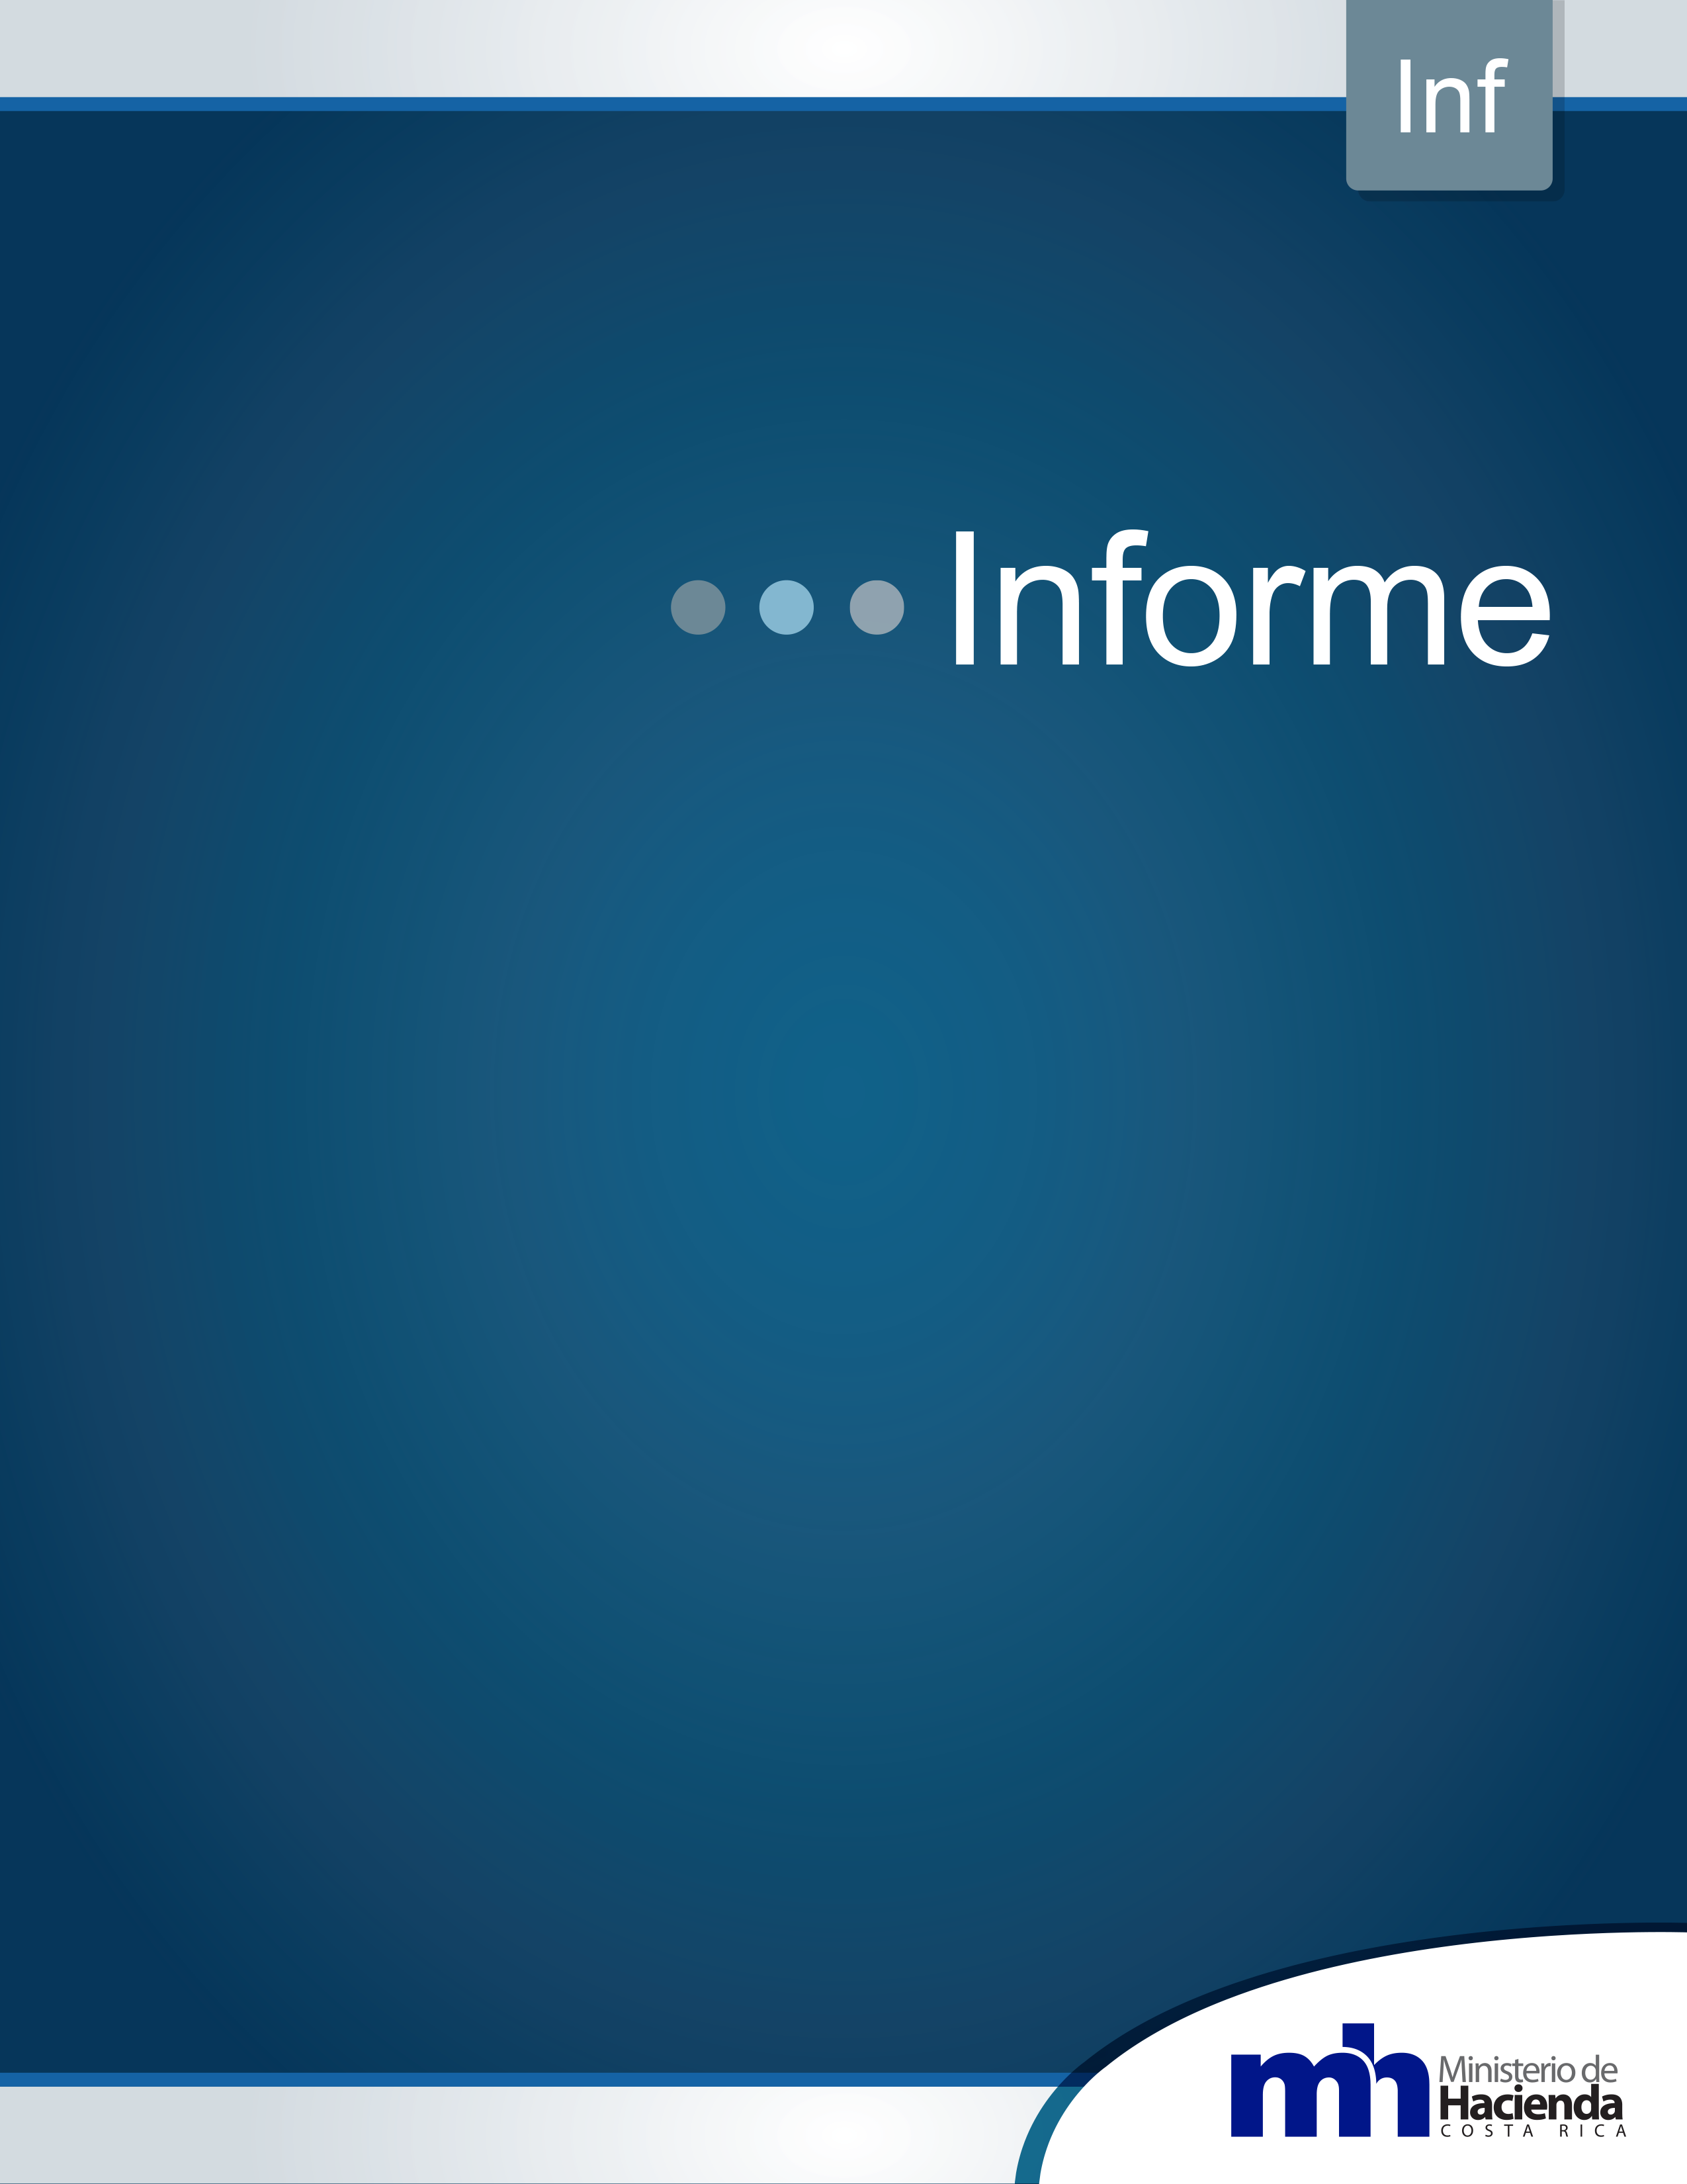

N.º: MH-AI-INF-CI-002-2023

Informe sobre la definición e implementación de mecanismos para prevenir la corrupción y/o fraude en el Ministerio de Hacienda

BORRADOR

Auditoría Interna

2023

**INFORME SOBRE LA DEFINICIÓN E IMPLEMENTACIÓN DE MECANISMOS PARA PREVENIR LA CORRUPCIÓN Y/O**

**FRAUDE EN EL MINISTERIO DE HACIENDA**

**CONTENIDO**

**1.** **INTRODUCCIÓN** 4

**1.1** **Origen** 4

**1.2** **Objetivo del estudio** 4

**1.3** **Alcance** 4

**1.4** **Criterios de evaluación** 4

**1.5** **Metodología aplicada** 4

**1.6** **Comunicación de resultados** 5

**1.7** **Normativa relacionada con el control interno** 5

**1.8** **Generalidades** 5

**2.** **RESULTADOS** 6

**2.1 Sobre el marco de gobernanza para el manejo de los riesgos de fraude y corrupción.** 6

**2.2 Ausencia de indicadores y metas** 8

**3** **CONCLUSIÓN** 9

**4.** **RECOMENDACIONES** 9

**RESUMEN EJECUTIVO**

**¿QUÉ EXAMINAMOS?**

El estudio de auditoría tuvo como propósito verificar si los controles establecidos para prevenir la corrupción y/o fraude en el Ministerio de Hacienda, contribuyen a asegurar razonablemente el cumplimiento normativo y la salvaguarda de los recursos. Para el periodo comprendido de enero a noviembre del 2022, ampliándose cuando se considere necesario.

**¿POR QUÉ ES IMPORTANTE?**

De acuerdo con los resultados del índice de percepción de la corrupción 2022, elaborado por la Organización Transparencia Internacional, Costa Rica posee un nivel del 54% en percepción de corrupción estatal, disminuyendo nueve lugares en el ranking mundial de confianza.

Por lo tanto, las acciones destinadas a mitigar los riesgos de fraude y /o corrupción en el Ministerio de Hacienda, se deben traducir en resultados medibles que permitan contrarrestar este flagelo y llevarlo a niveles aceptables mediante un desempeño eficaz, en al menos, los siguientes tres elementos: a)identificación de las áreas más propensas a los riesgos de fraude y/o corrupción b) implementación de un marco de gobernanza robusto para que sea la base del proceso de mitigación de esos riesgos c) participación de los funcionarios en campañas de concientización sobre fraude y/o corrupción.

**¿QUÉ ENCONTRAMOS?**

El Ministerio de Hacienda no cuenta con controles suficientes relacionados con el marco de gobernanza y los elementos de medición para prevenir la corrupción y/o fraude, que contribuyan a asegurar razonablemente el cumplimiento normativo y la salvaguarda de los recursos.

**¿QUÉ SIGUE?**

En el informe se presenta un apartado que contiene recomendaciones, para colaborar con la Administración en el fortalecimiento del control interno, la identificación de áreas más propensas al riesgo de corrupción y fraude en las diferentes dependencias del Ministerio, el establecimiento de un marco de gobernanza para el manejo de esos riesgos y el seguimiento de las acciones para atacar dichos riesgos.

# **INTRODUCCIÓN**

# **Origen**

El presente estudio se realizó de conformidad con el Plan de Trabajo Anual 2023 de la Auditoría Interna del Ministerio de Hacienda.

# **Objetivo del estudio**

Verificar si los controles establecidos para prevenir la corrupción y/o fraude en el Ministerio de Hacienda, contribuyan a asegurar razonablemente el cumplimiento normativo y la salvaguarda de los recursos.

# **Alcance**

La auditoría comprende la revisión de los controles sobre la información de las áreas más propensas al riesgo de corrupción y fraude de las diferentes dependencias del Ministerio, así como su marco de gobernanza y actividades de seguimiento en el proceso de identificación de riesgos de corrupción y fraude.

El periodo de estudio comprende de enero a noviembre del 2022, ampliándose cuando se considere necesario.

# **Criterios de evaluación**

Los criterios de evaluación fueron comunicados el 30 de enero del 2023, al señor Vladimir Villalobos González, jefe de despacho y a la señora Celia White Ward, Dirección de Planificación Institucional.

Asimismo, mediante oficio AI-920-2022, fueron comunicados los criterios de evaluación al señor Nogui Acosta Jaén, Ministro de Hacienda.

Entre los criterios señalados se encuentran los siguientes: Normas de Control Interno para el Sector Público (N-2-2009-CO-DFOE), Guía para la elaboración de Políticas Públicas, MIDEPLAN, Modelo COSO[1] 2013. y Norma Internacional ISO 31000:2018 Gestión del riesgo — Directrices.

# **Metodología aplicada**

La auditoría se realizó de conformidad con el Procedimiento General de Auditoría, las Normas Generales de Auditoría para el Sector Público y demás normativa aplicable.

# **Comunicación de resultados**

La comunicación preliminar de los resultados, conclusiones y recomendaciones producto de la auditoría, se efectuó el día 20 de marzo del 2023, al Sr. Vladimir Villalobos González, jefe del Despacho, y así fue documentado mediante minuta N° 6, del presente estudio de auditoría.

Mediante el oficio N° MH-AI-OF-0206-2023, de fecha 27 de marzo del 2023, se convocó a la Administración Activa a la exposición verbal de resultados y se remitió el borrador del informe para su conocimiento y envío de observaciones en caso de considerarlo pertinente.

La Administración Activa no remitió observaciones al informe borrador en el plazo establecido por la Auditoría Interna.

Las observaciones realizadas durante la exposición verbal de resultados, fueron consignadas en el informe en lo que resultaron procedentes. (Ver Anexo 1)

# **Normativa relacionada con el control interno**

Este informe debe tramitarse de acuerdo con los alcances establecidos en la Ley General de Control Interno (Ley N°8292) y el Manual para la Atención de los Informes de la Contraloría General de la República e Informes y criterios emitidos por la Auditoría Interna del Ministerio de Hacienda (Decreto N° 43676 H)[2].

# **Generalidades**

En el año 1997 Costa Rica adoptó la Convención Interamericana contra la Corrupción bajo la Ley N° 7670, cuyo propósito es promover y fortalecer el desarrollo de los mecanismos necesarios para prevenir, detectar, sancionar y erradicar la corrupción, así como la cooperación entre los estados que suscribieron dicha Convención para asegurar la eficacia de las medidas y acciones en el ejercicio de la función pública.

Posteriormente, el Estado costarricense implementó una serie de acciones como la creación de la Procuraduría de la Ética Pública en el año 2002 (Ley N° 8242), la emisión de la Ley contra la corrupción y el enriquecimiento ilícito en la función pública (N° 8422) en el 2004 y su Reglamento en el 2005, así como la aprobación de la Convención de las Naciones Unidas contra la Corrupción en el año 2006.

Por otra parte, sobre el tema de corrupción, en la página web de la Organización de las Naciones Unidad, en el objetivo 16 “Promover sociedades justas, pacíficas e inclusivas”, específicamente en la sección de datos destacables, indica que: “La corrupción, el soborno, el robo y la evasión impositiva cuestan alrededor de US $1,26 billones para los países en desarrollo por año; esta cantidad de dinero podría usarse para ayudar a aquellos que viven con menos de $ 1.25 al día por encima de $ 1.25 durante al menos seis años”.

Tomando en consideración lo anterior, es que se reviste de importancia la lucha contra el fraude y/o corrupción, específicamente debe señalarse que el marco de control interno de COSO: Marco integrado (mayo de 2013), se definen 17 principios, que se agrupan en 5 componentes primordiales en la guía de gestión de riesgos de fraude (Ver anexo 2) que orientan a las instituciones para lograr niveles aceptables de riesgo, a saber:

1. Ambiente de control
2. Evaluación de riesgos
3. Actividades de control
4. Sistemas de información
5. Supervisión del sistema de control – Monitoreo

Ahora bien, específicamente sobre el riesgo de fraude, según la metodología COSO, la administración debería contar con un sistema de actividades y controles, que permitan reducir la probabilidad de ocurrencia de fraude, conductas impropias y maximizar la posibilidad de detección.

Es importante mencionar que, para efectos de este estudio, se entenderá el término gobernanza[3] como “la realización de relaciones entre diversos actores involucrados en el proceso de decidir, ejecutar y evaluar asuntos de interés público, proceso que puede ser caracterizado por la competencia y cooperación donde coexisten como reglas posibles; y que incluye instituciones tanto formales como informales (ciudadanía y sus distintos mecanismos de organización temporal y/o espontánea). La forma e interacción entre los diversos actores refleja la calidad del sistema y afecta a cada uno de sus componentes; así como al sistema como totalidad”.

Además, se entiende como fraude[4], “Cualquier acto ilegal caracterizado por engaño, ocultación o violación de confianza. Estos actos no requieren la aplicación de amenaza de violencia o de fuerza física. Los fraudes son perpetrados por individuos y por organizaciones para obtener dinero, bienes o servicios, para evitar pagos o pérdidas de servicios, o para asegurarse ventajas personales o de negocio”.

# **RESULTADOS**

# **2.1 Sobre el marco de gobernanza para el manejo de los riesgos de fraude y corrupción**

Según las Normas de Control Interno del Sector Público, en el apartado 4.1 Actividades de control, se indica:

*“4.1 Actividades de control. El jerarca y los titulares subordinados, según sus competencias, deben diseñar, adoptar, evaluar y perfeccionar, como parte del SCI, las actividades de control pertinentes, las que comprenden las políticas, los procedimientos…”.*

Al respecto, el Ministerio de Hacienda no tiene un marco de gobernanza integral para el manejo de los riesgos de fraude y corrupción.

Al respecto, el Ministerio de Hacienda ha emitido documentos para abordar los temas de fraude y corrupción:

* Manual de ética y conducta (comunicado a nivel ministerial en junio 2022).
* Política de Prácticas administrativas para evitar la corrupción en el ejercicio de las funciones, MH-DOM-PRO04-POL-001(noviembre 2022).
* Código Institucional de Buen Gobierno (abril 2021).
* Reglamento de organización y funciones de la unidad asesora de asuntos internos del Ministerio de Hacienda a la Unidad de Asuntos Internos (junio 2018),

La causa por la cual la institución no cuenta con un marco de gobernanza para los riesgos de fraude y corrupción, es que no se ha establecido una política de gestión de riesgos de fraude y corrupción, que asegure razonablemente la gobernanza del manejo de estos riesgos, de conformidad con las sanas prácticas y el Marco de Control Interno COSO 2013, que contenga al menos lo siguiente:

1. Política de ética: El establecimiento de una sólida cultura deberá tener en cuenta, por ejemplo, en qué medida se comunican con claridad y de forma sistemática las normas éticas y de comportamiento y en qué modo se refuerzan en la práctica. Como tal, la cultura forma parte del entorno de control de la organización, pero también incluye elementos de otros componentes del control interno, tales como las políticas y procedimientos, la facilidad del acceso a la información y la capacidad de respuesta ante los resultados de las actividades de supervisión. Si bien es cierto, el Ministerio cuenta con un Manual de ética y conducta, el mismo deberá ser revisado y complementado con otros documentos como leyes, reglas, regulaciones, normas, procedimientos y demás expectativas para asegurar su efectividad, tales como la responsabilidad social corporativa.
2. Concientización del fraude: según el marco metodológico COSO, esta actividad corresponde a comprender la naturaleza las normas de conducta de la organización, además es necesario comunicarlas y reforzarlas regularmente, mediante capacitaciones y recordatorios, no sólo a todos los niveles de la organización sino también a los proveedores de servicios externalizados, para que conozcan los lineamientos que rigen en la institución.
3. Evaluación del riesgo de fraude: esta evaluación incluye identificar y priorizar los factores de riesgo de fraude y los esquemas de fraude, determinar si los controles existentes aplican a esos esquemas identificados e identificar brechas, comprobar la efectividad operativa de los controles de prevención y detección de fraudes y documentar y reportar las evaluaciones de riesgo de fraude.
4. Evaluaciones periódicas: este apartado corresponde al monitoreo de los controles antifraude a través de evaluaciones independientes del programa de gestión de riesgos de fraude y su uso.
5. Prevención y detección: esta actividad se logra mediante el establecimiento de la pauta ética en el nivel superior e inculcar una sólida cultura ética en la organización.
6. Investigación: el plan para realizar una investigación seria recopilar la evidencia, la determinar la regla o reglas infringidas, elaborar un alcance de la misma, determinar las técnicas utilizadas para realizar el fraude y su causa y finalmente la identificación de posibles infractores.

Asimismo, es necesario establecer lineamientos a nivel ministerial donde se incluyan las acciones a realizar en caso de un indicio de fraude, como se va a realizar la investigación, las acciones especificas para este tipo de conducta, y como se va a realizar la coordinación con las diferentes instancias como lo son direcciones, asesoría legal o asuntos internos en caso de que corresponda. Lo anterior, con la intención de ampliar lo normado en el Reglamento Autónomo de Servicios.

Al respecto, para la elaboración de la política antes citada, se debe considerar también, lo establecido en la Guía para la elaboración de políticas públicas, del Ministerio de Planificación Nacional y Política Económica, según lo sugerido en el Anexo 3.

Esta situación limita la detección de actos de fraude, como robo de activos, manipulación de registros, recepción de dádivas, entre otros aspectos, lo cual no permite asegurar razonablemente el cumplimiento normativo y la salvaguarda de los recursos.

# **2.2 Ausencia de indicadores y metas**

La Guía para la elaboración de políticas públicas del Ministerio de Planificación Nacional y Política Económica CR, en el apartado “Elementos básicos de la política y su estructura”, señala:

*“La forma de organización de la Política Pública debe reflejar las condiciones y características de concreción, integralidad, viabilidad…así como la priorización de acciones para los cuales se definen los objetivos y sus* ***indicadores****, los enfoques, lineamientos, acciones,* ***metas****, la responsabilidad o entes participantes, así como la estimación de recursos para su implementación” (el resaltado no corresponde al original).*

La política MH-DOM-PRO04-POL-001[5], denominada “Implementación de prácticas administrativas para evitar la corrupción en el ejercicio de las funciones”, emitida por el Ministerio de Hacienda no dispone de elementos de medición.

La política antes citada, no establece claramente la necesidad de contar con indicadores y metas, que permitieran evaluar su implementación y las medidas correctivas realizadas, en caso de ser necesario.

Algunos temas a considerar para la confección de indicadores podrían ser los siguientes:

* Actividades de control para mitigar riesgos de corrupción en al menos las siguientes conductas: conflicto de intereses, soborno o recepción de dádivas uso y apropiación indebida de recursos.
* Conocimiento de los funcionarios del Código de Ética y los valores establecidos en el Programa Ético Institucional.
* Conocimiento de los funcionarios de los objetivos o estrategias fijadas por la Administración relacionados con la prevención de la corrupción.
* Conocimiento de los funcionarios de las labores asignadas a la Comisión Institucional de Ética y Valores.
* Comunicación formal de las normas internas sobre prevención de la corrupción y fomento de la ética y probidad a los funcionarios.

Además, dentro de la política antes mencionada pueden incluirse metas como: fomentar la cultura de ética y transparencia en la institución, establecer procedimientos claros y transparentes para fortalecer la cultura antifraude, ser un instrumento que permita incrementar los mecanismos de control interno, constituirse en una herramienta para el establecimiento de sanciones y mecanismos de denuncia y promover la transparencia y la participación ciudadana mediante la publicación periódica de información referente a la lucha contra el fraude y la corrupción que se realiza en el Ministerio, así como los resultados obtenidos.

La situación antes expuesta, genera el riesgo que la falta de indicadores y metas impida realizar el seguimiento y la medición del estado de cumplimiento del objetivo plasmado en la política y limitar la mejora continua.

# **CONCLUSIÓN**

El Ministerio de Hacienda no cuenta con controles suficientes relacionados con el marco de gobernanza y los elementos de medición para prevenir la corrupción y/o fraude, que contribuyan a asegurar razonablemente el cumplimiento normativo y la salvaguarda de los recursos.

# **RECOMENDACIONES**

**Al Ministro de Hacienda**

**4.1** Elaborar, oficializar, implementar y divulgar una política de gestión de riesgo de fraude y/o corrupción que integre actividades de acuerdo con sanas prácticas internacionales. (Ver apartado 2.1 del presente informe).

Para acreditar su cumplimiento se debe remitir a más tardar el 30 de setiembre del 2023 a la Auditoría Interna una certificación en donde se acredite el cumplimiento de la recomendación y la evidencia respectiva.

**4.2** Incluir en la Política denominada “Implementación de prácticas administrativas para evitar la corrupción en el ejercicio de las funciones”, indicadores y metas, a fin de medir razonablemente su nivel de aplicación y propiciar la mejora continua. (Ver apartado 2.2 del presente informe).

Para acreditar su cumplimiento se debe remitir a más tardar el 30 de setiembre del 2023 a la Auditoría Interna una certificación en donde se acredite el cumplimiento de la recomendación y la evidencia respectiva.

Con base en lo anterior, se le solicita a esa Dirección, proceder de acuerdo con los alcances establecidos en la Ley General de Control Interno (Ley N°8292) y el Manual para la Atención de los Informes de la Contraloría General de la República e Informes y criterios emitidos por la Auditoría Interna del Ministerio de Hacienda (Decreto N° 43676 H), comunicando a esta Dirección las decisiones que se tomen respecto al presente informe, dentro del plazo de 30 días hábiles establecido en el citado artículo, así como presentar en un plazo razonable el plan de acción que se defina para la implementación efectiva de lo recomendado.

Ronald Fernández Romero

**Director**

|  |  |  |
| --- | --- | --- |
| |  |  | | --- | --- | | Natalia Villalobos Quesada  **Profesional de Auditoría Interna 3**  **Unidad de Auditoría Área de Servicios Corporativos** | Xinia Rebeca López Corella  **Coordinadora**  **Unidad de Auditoría Área de Servicios Corporativos** | |

Estudio N.º 034-2022

Criterio N° 51 Gobernanza Corporativa

**ANEXO N°1**

**COMENTARIOS RECIBIDOS DURANTE LA COMUNICACIÓN DE RESULTADOS**

|  |  |
| --- | --- |
| **Comentarios** | **Valoración** |
| Durante la presentación de resultados, don Nogui Acosta, doña Priscilla Zamora, don Vladimir, en términos generales se encuentran de acuerdo con las recomendaciones emitidas. |  |
| Para el hallazgo 2.1, doña Priscilla solicita la inclusión dentro del informe la definición de “Fraude” y “Gobernanza”. | Se acepta la propuesta y se incluye la definición de los términos en el apartado generalidades del informe. |
| Para el hallazgo 2.2, no se emiten comentarios. |  |
| Doña Priscilla solicita se valore por parte de la Auditoría Interna, la factibilidad de unir el informe de control interno sobre el SEVRI (próximo a emitirse) con el presente informe. | Una vez analizada la propuesta, se decide presentar al Despacho los informes por separado, siendo que ambos temas a la luz de la normativa son diferentes. |

**Fuente:** Acta de comunicación de resultados del estudio No. 034-2022.

**ANEXO N°2**

**Agrupación de los principios de la Metodología COSO y componentes del Control Interno**

|  |  |  |  |  |
| --- | --- | --- | --- | --- |
| **Entorno de control** | **Evaluación de riesgos** | **Actividades de control** | **Sistemas de información** | **Supervisión del sistema de control - Monitoreo** |
| Principio 1: Demuestra compromiso con la integridad y los valores éticos  Principio 2: Ejerce responsabilidad de supervisión  Principio 3: Establece estructura, autoridad, y responsabilidad  Principio 4: Demuestra compromiso para la competencia  Principio 5: Hace cumplir con la responsabilidad | Principio 6: Especifica objetivos relevantes  Principio 7: Identifica y analiza los riesgos  Principio 8: Evalúa el riesgo de fraude  Principio 9: Identifica y analiza cambios importantes | Principio 10: Selecciona y desarrolla actividades de control  Principio 11: Selecciona y desarrolla controles generales sobre tecnología  Principio 12: Se implementa a través de políticas y procedimientos  Principio 13: Usa información Relevante | Principio 14: Comunica internamente  Principio 15: Comunica externamente | Principio 16: Conduce evaluaciones continuas y/o independientes  Principio 17: Evalúa y comunica deficiencias |

**Fuente:** Guía de gestión de riesgos de fraude

**ANEXO N°3**

**Procedimiento sugerido para la elaboración de la política de gestión del riesgo de fraude**

5

4

3

2

1

**Fuente:** Guía para la elaboración de políticas públicas (MIDEPLAN) y Metodología COSO

1. Corresponde a las siglas de *Committee of Sponsoring Organizations of the Treadway Commission,* es una organización compuesta por organismos privados, establecida en los EEUU, dedicada a proporcionar un modelo común de orientación a las entidades sobre aspectos fundamentales de gestión ejecutiva y de gobierno, ética empresarial, control interno, gestión del riesgo empresarial, control del fraude, y presentación de informes financieros.
2. Publicado en el Alcance N°202 a La Gaceta N°181 del 23 de setiembre de 2022.
3. A. Naser (coord.), “Gobernanza digital e interoperabilidad gubernamental: una guía para su implementación”, Documentos de Proyectos (LC/TS.2021/80), Santiago, Comisión Económica para América Latina y el Caribe (CEPAL), 2021.
4. El Marco Internacional para la Práctica Profesional (IPPF, en inglés) del Instituto de Auditores Internos (Institute of Internal Auditors - IIA, en inglés).
5. Esta política fue emitida en noviembre 2022 y comunicada ese mismo mes mediante correo electrónico institucional.